Кондратюк Данило

11 варіант.

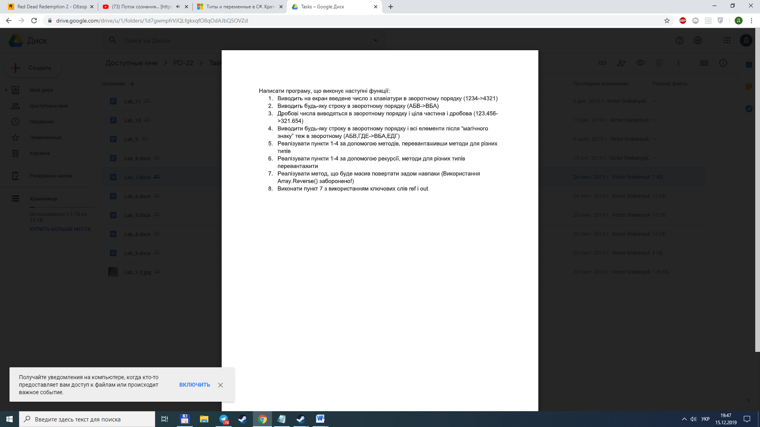

using System;

using System.Collections.Generic;

using System.Linq;

using System.Text;

using System.Threading.Tasks;

namespace ConsoleApp9

{

class Program

{

static long reverse(long a)

{

long b;

long c = 0;

do

{

b = a % 10;

a = (a - b) / 10;

c = (c + b) * 10;

} while (a != 0);

c /= 10;

return c;

}

static void reversed_reverse(long a, long c)

{

long b;

long d=0;

b = a % 10;

a = (a - b) / 10;

c = (c + b) * 10;

if (a != 0)

{

reversed_reverse(a, c);

}

else

{

c /= 10;

Console.WriteLine(c);

}

}

static string reverse(string a)

{

string reverse = string.Empty;

for (int i = a.Length - 1; i > -1; i--)

reverse += a[i];

return reverse;

}

static void reversed_reverse(string a, int i, string reverse)

{

reverse += a[i];

i--;

if (i > -1)

{

reversed_reverse(a, i, reverse);

}

else

{

Console.WriteLine(reverse);

}

}

static double reverse(double a)

{

double b;

double c = 0;

double d = 0;

int k = 0;

while (a % 10 != 0)

{

a *= 10;

k++;

}

int i = k;

while(i != 0)

{

b = a % 10;

a = (a - b) / 10;

c = (c + b) * 10;

i--;

}

c /= 10;

do

{

b = a % 10;

a = (a - b) / 10;

d = (d + b) * 10;

} while (a != 0);

d /= 10;

d = d + (c / Math.Pow(10, k-1));

return d;

}

static string reverse()

{

string word;

Console.Write("Your word: ");

word = Console.ReadLine();

string reverse = string.Empty;

int n = 0;

for (int i = word.Length - 1; i > -1; i--)

{

if (word[i] == ',')

{

n = i;

break;

}

}

for (int i = n-1; i > -1; i--)

{

reverse += word[i];

}

reverse += ',';

for (int i = word.Length - 1; i > n; i--)

{

reverse += word[i];

}

return reverse;

}

static int[] array_reverse(int[] a, int n)

{

int j = 0;

int[] reverse = new int[n+1];

for (int i = n; i > -1; i--)

{

reverse[j] = a[i];

j++;

}

return reverse;

}

static void array_reverse(ref int[] a, ref int n)

{

int j = 0;

int[] reverse = new int[n + 1];

for (int i = n; i > -1; i--)

{

reverse[j] = a[i];

j++;

}

j = 0;

for (int i = n; i > -1; i--)

{

a[i] = reverse[j];

j++;

}

}

static void Main(string[] args)

{

Console.WriteLine("Виберiть дiю:");

Console.WriteLine("Методи:");

Console.WriteLine("1 - Виводить на екран введене число з клавiатури в зворотному порядку (1234 -> 4321)");

Console.WriteLine("2 - Виводить будь-яку строку в зворотному порядку (АБВ -> ВБА)");

Console.WriteLine("3 - Дробовi числа виводяться в зворотному порядку i цiла частина i дробова (123,456 -> 321,654)");

Console.WriteLine("4 - Виводити будь-яку строку в зворотному порядку i всi елементи пiсля “магiчного знаку” теж в зворотному(АБВ,ГДЕ -> ВБА,ЕДГ)");

Console.WriteLine("5 - Виконати пункт 1 Рекурсією");

Console.WriteLine("6 - Виконати пункт 2 Рекурсією");

Console.WriteLine("7 - Ввести та повернути масив задом навпаки");

Console.WriteLine("8 - Ввести та повернути масив задом навпаки");

Console.WriteLine("0 - Кiнець");

string d;

long number;

long number_for_number;

string word;

double number2;

double number_for_number2;

string word2;

int abc = 0;

do

{

Console.Write("Дiя - ");

d = Console.ReadLine();

switch (d)

{

case "1":

Console.Write("Your nubmer: ");

number_for_number = long.Parse(Console.ReadLine());

number = reverse(number_for_number);

Console.WriteLine(number);

break;

case "2":

Console.Write("Your word: ");

word = Console.ReadLine();

word = reverse(word);

Console.WriteLine(word);

break;

case "3":

Console.Write("Your nubmer: ");

number_for_number2 = double.Parse(Console.ReadLine());

number2 = reverse(number_for_number2);

Console.WriteLine(number2);

break;

case "4":

word2 = reverse();

Console.WriteLine(word2);

break;

case "5":

Console.Write("Your nubmer: ");

number_for_number = long.Parse(Console.ReadLine());

reversed_reverse(number_for_number, 0);

break;

case "6":

Console.Write("Your word: ");

word = Console.ReadLine();

string ab = string.Empty;

reversed_reverse(word, word.Length-1, ab);

break;

case "7":

int n;

do

{

Console.Write("n = ");

n = int.Parse(Console.ReadLine());

if (n < 1 || n > 20)

{

Console.WriteLine("Error! a must be >= 1 || <= 20");

}

} while (n < 1 || n > 20);

int[] a = new int[n];

for (int i = 0; i < n; i++)

{

Console.Write("n" + (i + 1) + "= ");

a[i] = int.Parse(Console.ReadLine());

}

a = array_reverse(a, n - 1);

for(int i = 0; i < n; i++)

{

Console.Write($"{a[i]} ");

}

break;

case "8":

int m;

do

{

Console.Write("m = ");

m = int.Parse(Console.ReadLine());

if (m < 1 || m > 20)

{

Console.WriteLine("Error! a must be >= 1 || <= 20");

}

} while (m < 1 || m > 20);

int[] b = new int[m];

for (int i = 0; i < m; i++)

{

Console.Write("m" + (i + 1) + "= ");

b[i] = int.Parse(Console.ReadLine());

}

b = array_reverse(b, m - 1);

for (int i = 0; i < m; i++)

{

Console.Write($"{b[i]} ");

}

break;

case "0":

abc = 1;

Console.WriteLine("The End!");

break;

default:

Console.WriteLine("Ви натиснули не вiрну цифру!");

break;

}

} while (abc != 1);

Console.ReadKey();

}

}

}